НЕДЕЛЯ БЕЗ ДВОЕК

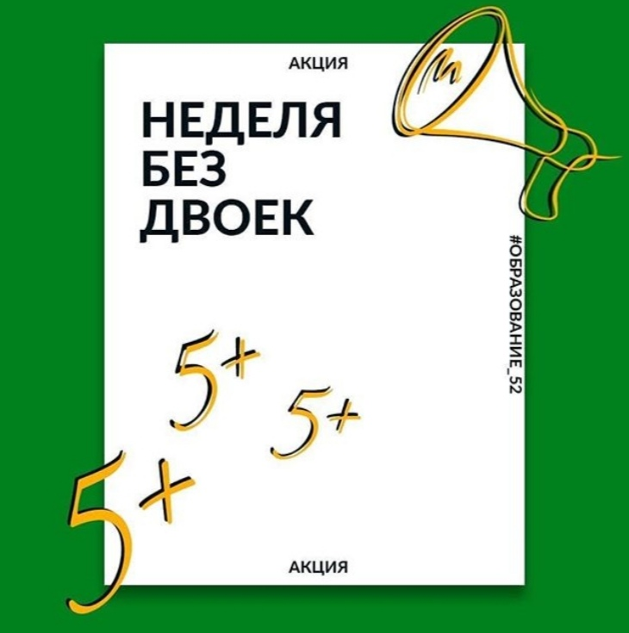Министерство образования, науки и молодёжной политики Нижегородской области запускает акцию "Неделя без двоек".
Всем школам на первой неделе дистанционного обучения рекомендовано перейти к безотметочному обучению и максимально снизить объёмы домашнего задания.
Мы понимаем с какими сложностями сейчас сталкиваются наши дети и родители.
Вместе мы справимся!

